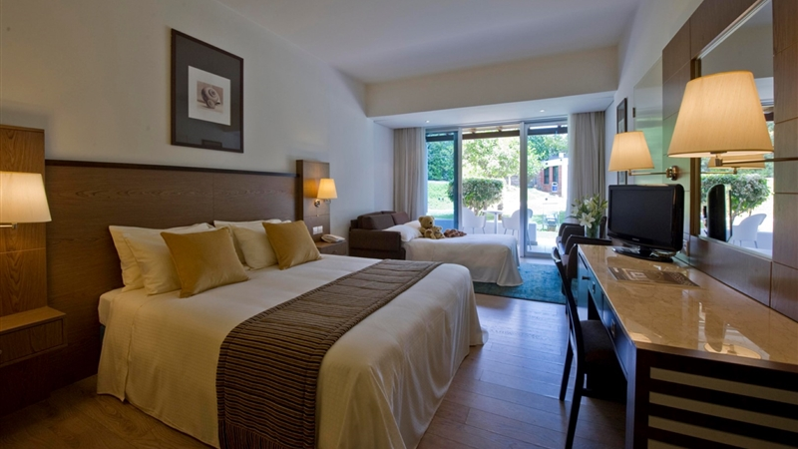
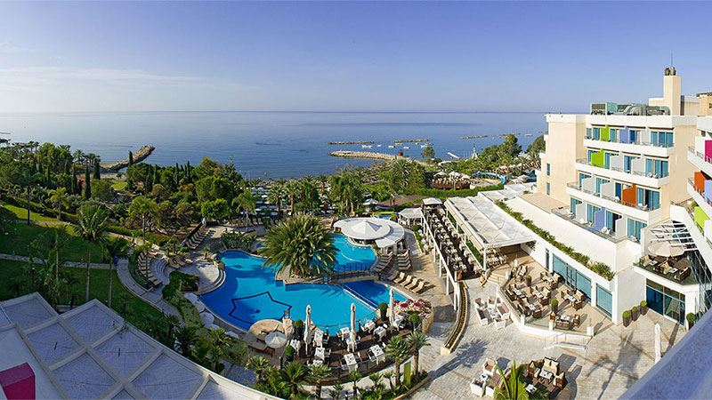
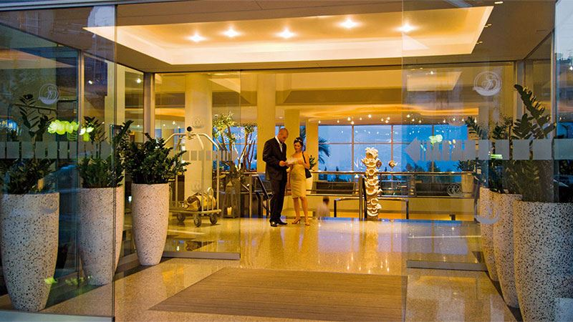

MEDITERRANEAN BEACH 4* - LIMASSOL

Localizare: Este situat in sud-vestul golfului Limassol, la doua minute de mers pe jos fata de plaja cu nisip fin din Amathus si la doar 10 minute de mers cu mașina de centrul orasului (8km). Hotelul este construit cu vedere la mare si detine un bazin de inot spectaculos.

Facilitati hotel: Hotelul dispune de terasa, plaja privata, gradina, piscina interioara si exterioara, centru wellness si spa, sauna, jacuzzi, curatatorie, spalatorie, meniuri cu diete speciale (la cerere), snack bar, restaurant (bufet), restaurant (a la carte), lift, seif, facilitati pentru persoane cu mobilitate redusa si facilitati pentru copii.

Facilitati camere: Camerele sunt dotate cu: aer conditionat /sistem de incalzire, seif, facilitati de preparare ceai si cafea, linie telefonica directa, radio, sistem TV (LCD) prin satelit, mini-bar, terasa si baie proprie ce include cada sau cabina de dus si uscator de par.

Site oficial hotel: http://www.medbeach.com/

